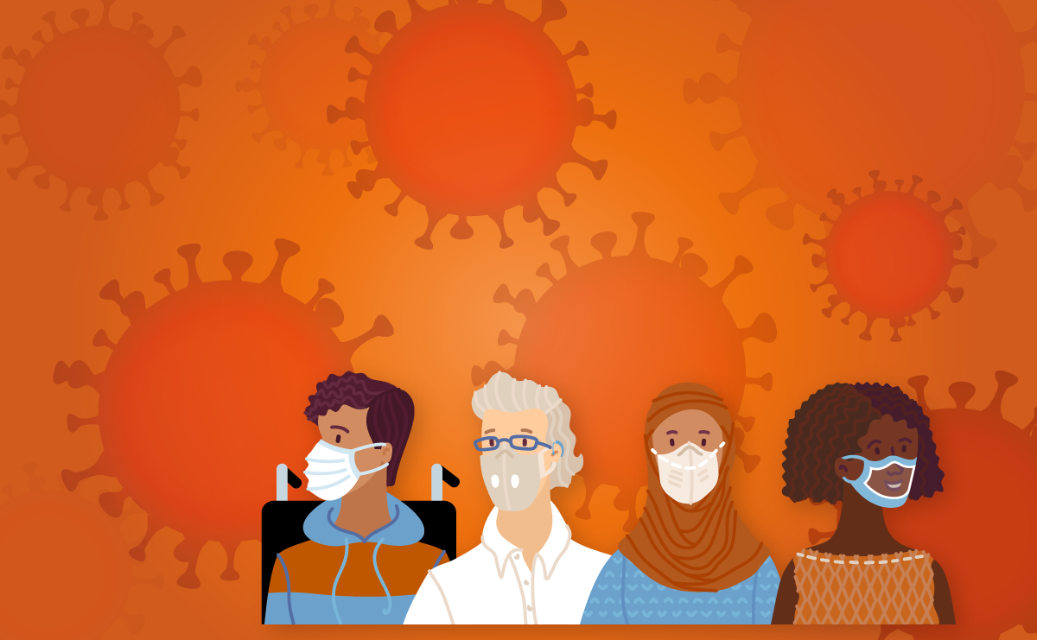
Mujeres, niñas y personas no conformes con el género
con discapacidad - ¡Conoce tus derechos!
VIOLENCIA DE GÉNERO
DURANTE LA PANDEMIA DE LA Covid-19

Qué es la violencia de género?
La violencia de género es el daño que se produce a una persona o a un grupo de personas debido a su género. El género significa que alguien actúa y se parece a lo que su comunidad piensa que debe actuar o parecer una mujer, una niña, un hombre o un niño. Las personas no conformes con el género incluyen a las personas que no actúan ni se parecen a lo que la gente espera de las mujeres, las niñas, los hombres o los niños en sus comunidades.
Aunque la violencia de género puede afectar a cualquier persona que sea discriminada por su género, lo más frecuente es que afecte a mujeres y niñas. Es probable que también les ocurra con más frecuencia a las personas no conformes con el género con discapacidad, pero los datos al respecto son insuficientes y se necesita más investigación. Es importante denunciar los casos de violencia de género a la policía o a otras autoridades que puedan ayudarte, por ejemplo, los profesionales de la salud o los profesores.
La violencia de género puede adoptar muchas formas, como la violencia y el abuso físico, emocional, psicológico, sexual y financiero. Puede ocurrir en casa, en la calle o en cualquier otro lugar. El acoso sexual también es una forma de violencia de género. Ocurre cuando alguien intenta hacer cosas sexuales contigo cuando tú no quieres. La violencia basada en género tiene que ver con la desigualdad y la discriminación de género, es decir, con la forma en que se trata a los hombres y a las mujeres de manera diferente en una comunidad, y a menudo se ve afectada por otros factores como la raza, la discapacidad, la orientación sexual y la edad.
El acrónimo “VG” se utiliza a menudo para referirse a la violencia de género. Si experimentas violencia de género, nunca es culpa tuya. La VG no es normal, no está bien que ocurra, y tienes derecho a buscar ayuda y a que cesen la violencia y los abusos, además de otros muchos derechos.
EJEMPLO: Un hombre da una patada a su mujer porque está descontento porque no ha preparado la cena para la familia. En la comunidad del hombre, se espera que las mujeres preparen la cena cada noche para sus familias.
EJEMPLO: Una estudiante que se interesa por las mujeres es violada por un compañero de clase que quiere obligarla a sentirse atraída por los hombres.
En el caso de las personas con discapacidad, la VG puede adoptar a veces formas únicas, como el maltrato por parte de una persona de apoyo, la retención de la medicación o de un dispositivo de ayuda, o la negación de necesidades como la comida, el dinero y el apoyo para ir al baño. La VG puede producirse una o varias veces. Los agresores -las personas que cometen esta violencia- pueden ser parejas íntimas (como una novia o un marido), miembros de la familia, cuidadores, personal de apoyo, proveedores de servicios, profesores, la policía u otros. El agresor puede ser alguien conocido, pero no siempre. La pandemia del COVID-19 ha incrementado el número de personas que experimentan o corren el riesgo de experimentar VG, especialmente las personas con discapacidad.
EJEMPLO: El padre de una niña le quita la silla de ruedas y la encierra en su habitación porque está cansado de proporcionarle apoyo. Durante la pandemia, su persona de apoyo profesional no pudo ayudarla más por miedo a la infección por la COVID.
EJEMPLO: Una persona no binaria que vive en una institución recibe gritos e insultos de uno de los miembros del personal. (Una persona no binaria no es ni hombre ni mujer. No son el género que la gente dijo que eran cuando nacieron.)

¿Cuáles son mis derechos?
Tienes derecho a no experimentar VG. El gobierno debe prevenir, proteger, investigar, castigar y apoyarte si experimentas VG.
Estos derechos están protegidos en muchos documentos internacionales llamados tratados, que el gobierno puede haber ratificado. Si un gobierno ha ratificado un tratado, significa que ese gobierno tiene la obligación de asegurarse de que las personas de su país tienen esos derechos. Dos tratados importantes que debes conocer son la Convención sobre los Derechos de las Personas con Discapacidad -también conocida como CRPD- y la Convención sobre la Eliminación de Todas las Formas de Discriminación contra la Mujer -conocida como CEDAW.

Tienes derecho en virtud de estos y otros tratados:
- A recibir un trato igualitario y no discriminatorio por razón de tu género o discapacidad.
- A acceder a la policía y al sistema judicial para buscar justicia.
- A recibir información sobre la VG y la pandemia de la COVID-19 de forma que puedas entenderla.
- A la protección y seguridad durante las emergencias, como una pandemia mundial, una catástrofe natural o una guerra o conflicto.
- Vivir de forma independiente y ser incluido en tu comunidad, lo que incluye el acceso a servicios de apoyo que te ayuden a vivir de forma independiente con la ayuda que necesites.
- A la salud: incluye la recuperación física y psicológica de la violencia; información, bienes y servicios de salud sexual y reproductiva; rehabilitación; información sobre salud pública; programas de vacunación; y ayuda para reintegrarse en su comunidad.
- A un nivel de vida adecuado para ti y tu familia y a la protección social. El término “protección social” significa que el gobierno toma medidas para garantizar que tú y tu familia tengan acceso a los servicios que necesitan, lo que incluye poder satisfacer nuestras necesidades básicas, como tener suficiente comida, agua, ropa y una vivienda justa.
- A poder votar, expresar tu opinión y ser incluido en los procesos políticos.
- A servicios accesibles como casas de acogida, líneas telefónicas de atención a la VG, servicios de emergencia y apoyo, servicios de asesoramiento y programas de pruebas, tratamiento y vacunación contra la COVID-19.
- A los ajustes razonables, es decir, a que los servicios, como las casas de acogida, los servicios de apoyo y los programas COVID-19 tomen medidas para adaptarse a tus necesidades cuando los servicios accesibles no sean suficientes para proporcionarte el apoyo que necesitas.

¿Qué significa ser accesible?
La accesibilidad significa que la información, los bienes y los servicios pueden ser utilizados por las personas con discapacidad en igualdad de condiciones con las personas sin discapacidad. Esto significa, entre otras cosas, que los gobiernos deben asegurarse de que la información y los formatos de comunicación estén disponibles (como el digital, el braille, la lengua de señas, el lenguaje sencillo y los formatos de lectura fácil); que haya excepciones políticas para permitir que los animales de servicio, los intérpretes y el personal de apoyo acompañen a los receptores de los servicios; que la información, los bienes y los servicios sean asequibles, incluso con exenciones de pago; y que se proporcione accesibilidad física, como rampas, barandillas y ascensores. Los servicios físicos también deben ser fáciles y seguros de alcanzar para las personas con discapacidad.
EJEMPLO: Los sitios de pruebas de COVID-19 están situados en un edificio accesible para sillas de ruedas.
EJEMPLO: Todas las campañas de sensibilización en la televisión sobre la VG incluyen un intérprete de lengua de señas.

¿Cuáles son mis derechos durante la pandemia de COVID-19? ¿Qué debe hacer mi gobierno?
Tu gobierno debe respetar, proteger y cumplir tu derecho a estar libre de VG en todo momento. De hecho, tienes derechos específicos que deben ser garantizados durante y después de una emergencia como esta pandemia. En todo momento, y especialmente durante la pandemia de COVID-19:

El gobierno debe respetar tus derechos:
El gobierno, y cualquier persona que trabaje para el gobierno, están obligados a no cometer nunca VG y a disponer de leyes que ilegalicen este tipo de violencia.
EJEMPLO: El Gobierno aprueba una ley que obliga a los médicos que trabajan para los hospitales públicos a no esterilizar a las mujeres con discapacidad (impedirles tener hijos de forma permanente) sin su consentimiento plenamente informado para el procedimiento.

El gobierno debe proteger tus derechos:
El gobierno debe proteger a las personas con discapacidad de la VG actuando para prevenir y abordar la VG cometida por personas (como un familiar, una persona de apoyo o la pareja).
Durante la crisis de COVID-19, su gobierno tiene el deber de promulgar leyes, políticas y programas que prevengan y aborden la VG, incluyendo la adopción de medidas para abordar los estereotipos que contribuyen a la violencia contra las personas con discapacidad.
EJEMPLO: Tienes derecho a que los servicios de apoyo relacionados con tu discapacidad sean clasificados como servicios esenciales por ley. Este derecho es importante para que puedas vivir de forma independiente y no tengas que depender de tu familia o de entornos institucionales para obtener servicios de apoyo esenciales y necesidades básicas como comida, agua y vivienda.
EJEMPLO: Tienes derecho a que se te incluya y puedas entender la información que aparece en cualquier campaña de sensibilización sobre la VG durante la pandemia de COVID-19 y a compartir información sobre los servicios disponibles.
Durante la crisis de la COVID-19, el gobierno tiene el deber de proporcionar servicios adecuados, oportunos y accesibles a las sobrevivientes de la VG para evitar más daños.
EJEMPLO: Tienes derecho -incluso durante los confinamientos por la COVID-19 o las órdenes de permanencia en el hogar- a salir de tu casa para escapar de la violencia, buscar ayuda de la policía o acceder a los servicios de salud y de VG.
EJEMPLO: Tienes derecho a utilizar el transporte público accesible para buscar ayuda después de experimentar VG, incluso durante los confinamientos y restricciones por la COVID-19.
EJEMPLO: Tienes derecho a cualquier apoyo de accesibilidad relacionado con la discapacidad que necesites cuando busques atención médica, servicios de VG u otras formas de servicios esenciales, incluso cuando se hayan aplicado restricciones durante la pandemia de la COVID-19.
EJEMPLO: Siempre tienes derecho a que te acompañe un intérprete o persona de apoyo de tu elección durante una cita médica. Tu intérprete o persona de apoyo debe ser considerado un trabajador esencial y estar provisto de equipo de protección personal.
EJEMPLO: Tienes derecho a vivir en la comunidad y no en una institución. Si vives en una institución -como un hogar geriátrico, un hogar de grupo o un centro psiquiátrico- tienes derecho a que el gobierno tome medidas adicionales para tener en cuenta tus necesidades y abordar el mayor riesgo de violencia al que te enfrentas a causa del género y la discapacidad debido a la pandemia de la COVID-19.
EJEMPLO: Si vives en una institución, una persona que no trabaja para el gobierno está obligada a comprobar regularmente si hay casos de VG en la institución. Tienes derecho a hablar con esta persona y denunciar la VG.
EJEMPLO: Tienes derecho a denunciar la VG a la policía o a otras personas de forma que tu información sea privada. Si lo deseas, una persona de tu confianza puede acompañarte a denunciar el delito o apoyarte para que lo hagas utilizando un teléfono o por el internet.
Durante la crisis de COVID-19, el gobierno tiene el deber de investigar, perseguir y castigar la VG por parte de la gente común.
EJEMPLO: Tienes derecho a presentar una denuncia policial de forma accesible y a que la policía tome medidas para investigar las denuncias de VG, incluso cuando esté ocupada aplicando las restricciones de la COVID-19.
EJEMPLO: Tienes derecho a poder solicitar una orden de protección de emergencia al sistema judicial de forma accesible, incluso durante el confinamiento o los cierres del sistema judicial, y a que la policía haga cumplir esa orden de protección.
EJEMPLO: El personal de los hospitales, las estaciones de policía y las casas de acogida debe estar formado y conocer tus derechos.
Durante la crisis de la COVID-19, el gobierno tiene el deber de promover la recuperación física, mental y psicológica, la rehabilitación y la reintegración social de las personas sobrevivientes de la VG en su comunidad.
EJEMPLO: Tienes derecho a que los servicios de apoyo psicosocial, como el asesoramiento o las líneas telefónicas de salud mental, estén disponibles en formatos accesibles, como el digital y el de vídeo, los mensajes de texto y varios idiomas, incluido la lengua de señas local.
EJEMPLO: Tienes derecho a poder visitar a proveedores de servicios, incluidos los asesores, formados en la prestación de servicios que incluyan la discapacidad, y en cómo proporcionar referencias sólidas a otros proveedores de servicios tanto para la violencia de género como para las necesidades relacionadas con la discapacidad si has experimentado o tienes miedo a la VG.

El gobierno debe cumplir tus derechos:
El gobierno debe asegurarse de que las personas con discapacidad puedan vivir una vida libre de VG, por ejemplo, garantizando que los servicios de protección sean accesibles y formando a los proveedores de servicios en servicios que incluyan la discapacidad. El gobierno también debe garantizar la participación de las mujeres, las niñas y las personas no conformes con el género con discapacidad en el proceso de preparación, respuesta y recuperación de la COVID-19. Además, el gobierno debe proporcionar financiación al sistema judicial en el que se enjuicia la VG para garantizar que la oficina del servicio de apoyo a las víctimas sea totalmente accesible, cuente con personal formado en materia de inclusión de la discapacidad y disponga de un intérprete de lengua de señas.
EJEMPLO: Tienes derecho a que te incluyan en la recopilación de datos y a acceder a los datos desglosados tanto por género como por discapacidad sobre el impacto de la COVID-19 en la VG.
EJEMPLO: Tienes derecho a ser consultado en las evaluaciones del gobierno sobre la VG durante la pandemia de COVID-19, con la financiación y la programación asignadas en consecuencia.

Si experimento violencia de género, ¿qué debo hacer?
- Si estás experimentando una emergencia, ponte en contacto con la policía local o con el servicio de emergencias. Debes hacerlo incluso si el lugar donde vives está bajo una orden de confinamiento o cualquier otra restricción por la COVID-19.
- Ponte en contacto con tu organización local de víctimas/sobrevivientes o con otras que ofrezcan servicios especializados en VG, como hospitales o líneas de ayuda para quienes han experimentado VG. Utiliza Internet (si tienes una conexión segura y confidencial) o pide a una persona de confianza que te ayude a identificar una forma segura y accesible de contactar con ellos.
- Ponte en contacto con tu organización local de personas con discapacidad o con una organización de apoyo a la discapacidad para solicitar una derivación y/o ayuda para buscar servicios accesibles contra la VG, o para unirte a un grupo de apoyo para mujeres, niñas y personas no conformes con el género con discapacidad.

¿Dónde puedo obtener más información sobre la VG?
- ONU Mujeres, Ending Violence Against Women COVID-19 Briefs (2020-2021).
- ONU Mujeres y Women Enabled International (WEI), Lista de verificación de la COVID-19, el género, y la discapacidad: Prevención y respuesta a la violencia de género contra las mujeres,
las niñas y las personas no conformes con el género con discapacidad durante la pandemia de COVID-19 (2021).
- Fondo de Población de las Naciones Unidas (UNFPA), ONU Mujeres, Organización Mundial de la Salud, Programa de las Naciones Unidas para el Desarrollo (PNUD) y Oficina de las Naciones Unidas contra la Droga y el Delito (ONUDD), Essential Services for Women and Girls Subject to Violence (2015).
- UNFPA y WEI, Mujeres y la juventud con discapacidad: Directrices para la prestación de servicios basados en los derechos y con perspectiva de género para abordar la violencia de género y la salud y los derechos sexuales y reproductivos (2018).

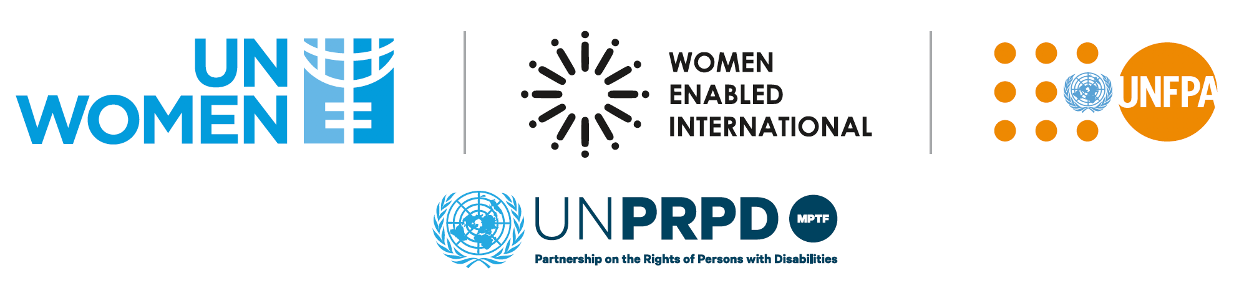
Esta publicación ha sido elaborada por ONU Mujeres y Women Enabled International en el contexto del programa Building Back Better for All (Reconstruir Mejor para Todos), apoyado por el Fondo Fiduciario de Socios Múltiples de la Alianza de las Naciones Unidas sobre los Derechos de las Personas con Discapacidad (UNPRPD). Esta publicación no refleja necesariamente la posición oficial del Fondo Fiduciario Multilateral de la UNPRPD.

Notas finales

Sobre el uso del español: Women Enabled International está comprometida con la justicia de género. El uso del masculino genérico en este documento no refleja nuestra percepción de las cuestiones de género, sino que lo tomamos como una herramienta para facilitar la lectura del texto y hacerlo más accesible para nuestra comunidad.
ONU Mujeres, Preguntas frecuentes: Tipos de violencia contra las mujeres y las niñas (2021), https://www.unwomen.org/en/what-we-do/ending-violence-against-women/faqs/types-of-violence.
Organización Mundial de la Salud (OMS), Género y Salud (2021), https://www.who.int/es/news-room/fact-sheets/detail/gender.
Véase, por ejemplo, Human Rights Campaign, Glosario de términos, https://www.hrc.org/resources/glossary-of-terms?utm_source=GS&utm_medium=AD&utm_campaign=BPI-HRC-Grant&utm_content=454853592927&utm_term=lgbt%20definition&gclid=Cj0KCQiAvvKBBhCXARIsACTePW-cHrQEQk0ockKXIUklmDzb__pARvs_nQeD-vN6vlFUjinbddeTHzgaAotsEALw_wcB.
Véase, por ejemplo, Consejo de Europa, ¿Qué es la violencia de género?, https://www.coe.int/en/web/gender-matters/what-is-gender-based-violence.
Consejo de Derechos Humanos de la ONU, Informe del Experto Independiente sobre la protección contra la violencia y la discriminación basadas en la orientación sexual y la identidad de género, párr. 62 (2018), A/HRC/38/43.
ONU Mujeres, Preguntas frecuentes: Tipos de violencia contra las mujeres y las niñas (2021), https://www.unwomen.org/en/what-we-do/ending-violence-against-women/faqs/types-of-violence.
Véase, por ejemplo, Comité sobre los Derechos de las Personas con Discapacidad (Comité de la CDPD), Observación general n.º 3: Mujeres y niñas con discapacidad, párr. 31, U.N. Doc. CRPD/C/GC/3 (2016) [en adelante, Comité de la CRPD, Observación general n.º 3].
Fondo de Población de las Naciones Unidas (UNFPA) & Women Enabled International (WEI), Women and Young Persons with Disabilities: Guidelines for Providing Rights-Based and Gender-Responsive Services to Address Gender-Based Violence and Sexual and Reproductive Health and Rights 49-51 (2018), https://www.unfpa.org/featured-publication/women-and-young-persons-disabilities.
ONU Mujeres, COVID-19 y Ending Violence Against Women and Girls 1-2 (2020), https://www.unwomen.org/en/digital-library/publications/2020/04/issue-brief-covid-19-and-ending-violence-against-women-and-girls.
Emma Pearce, Disability Considerations in GBV Programming during the COVID-19 Pandemic (Mar. 2020), http://www.sddirect.org.uk/media/1889/gbv-aor-research-query_covid-19-disability-gbv_final-version.pdf.
Comité de la CEDAW, Recomendación general nº 19: Violencia contra la mujer, (11º período de sesiones, 1992), en Compilación de observaciones generales y recomendaciones generales adoptadas por los órganos creados en virtud de tratados de derechos humanos, U.N. Doc. HRI/GEN/1/Rev.9 (Vol. II) (2008).
Convención sobre los Derechos de las Personas con Discapacidad, A.G. Res. 61/106, U.N. Doc. A/RES/61/106 (13 de diciembre de 2006) [en adelante CRPD].
Convención sobre la eliminación de todas las formas de discriminación contra la mujer, adoptada el 18 de diciembre de 1979, G.A. Res. 34/180, U.N. GAOR, 34ª sesión, Supp. No. 46, en 193, U.N. Doc. A/34/46, U.N.T.S. 13 (entrada en vigor el 3 de septiembre de 1981) [en adelante CEDAW].
Pacto Internacional de Derechos Civiles y Políticos, adoptado el 16 de diciembre de 1966, art. 2. 2, A.G. Res. 2200A (XXI), U.N. GAOR, 21st Sess., Supp. No. 16, U.N. Doc. A/6316 (1966), 999 U.N.T.S. 171 (entró en vigor el 23 de marzo de 1976) [en adelante PIDCP]; Pacto Internacional de Derechos Económicos, Sociales y Culturales, art. 2, G.A. Res. 2, G.A. Res. 2200A (XXI), U.N. GAOR, Supp. No. 16, U.N. Doc. A/6316 (1966) [en adelante PIDESC]; CDPD, supra nota 12, arts. 5-7; CEDAW, supra nota 13, arts. 1 y 3; Convención sobre los Derechos del Niño, adoptada el 20 de noviembre de 1989, arts. 2,5, G.A. Res. 44/25, anexo, U.N. GAOR, 44th Sess., Supp. No. 49, U.N. Doc. A/44/49 (1989) (entrada en vigor el 2 de septiembre de 1990) [en adelante CDN]; Protocolo de la Carta Africana de Derechos Humanos y de los Pueblos sobre los Derechos de la Mujer en África, 2nd Sesión Ordinaria, Asamblea de la Unión, adoptada el 11 de julio de 2003, arts. Arts. 2-3 [en adelante Carta Africana]; Convención Interamericana para Prevenir, Sancionar y Erradicar la Violencia contra la Mujer, art. 4, 33 I.L.M. 1534 [en adelante, Convención Americana]; Consejo de Europa, Convenio sobre prevención y lucha contra la violencia contra las mujeres y la violencia doméstica, art. 5 (entrada en vigor el 1 de agosto de 2014) [en adelante, Convenio de Estambul].
ICCPR, supra nota 14, art. 26; CDPD, supra nota 12, arts. 12 y 13; Carta Africana, supra nota 14, art. 3; Convención Americana, supra nota 14, art. 3.
CDPD, supra nota 12, art. 8.
Id. art. 11; Carta Africana, supra nota 14, art. 18.
CDPD, supra nota 12, art. 19.
Id. , arts. 16(4) y 25; CDN, supra nota 14, art. 39; Convenio de Estambul, supra nota 14, art. 20.
PIDESC, supra nota 14, art. 11; CDPD, supra nota 12, art. 28.
PIDESC, supra nota 14, art. 11; CDPD, supra nota 12, art. 28.
PIDESC, supra nota 14, art. 11; CDPD, supra nota 12, art. 28.
CDPD, supra nota 12, art. 29.
Id. art. 9; Convenio de Estambul, nota 14 supra, art. 20.
Comité de la CDPD, Observación general n.º 2: Artículo 9: Accesibilidad, párr. 13, U.N. Doc. CRPD/C/GC/2 (2016).
Id. párrafos. 20, 27-33.
ONU Mujeres, UNFPA, OMS y otros, Essential Services Package for Women and Girls Subject to Violence 14 (2015), https://www.unfpa.org/essential-services-package-women-and-girls-subject-violence.
WEI, The Right to Women and Girls with Disabilities to be free from Gender-Based Violence, https://womenenabled.org/fact-sheets.html.
Véase la Convención de Viena sobre el Derecho de los Tratados, art. 26, 1155 U.N.T.S. 331 (1980); Comité de Derechos Humanos, Observación general n.º 35: Artículo 9 (Libertad y seguridad de la persona), párr. 9, U.N. Doc. CCPR/C/GC/35 (2014) [en adelante CDH, Observación general n.º 35]; Comité de la CDPD, Observación general n.º 3, supra nota 7, párr. 25.
Comité de la CDPD, Observación general n.º 3, supra nota 7, párrafo 25.
Véase la Convención de Viena sobre el Derecho de los Tratados, art. 26, 1155 U.N.T.S. 331 (1980). 26, 1155 U.N.T.S. 331 (1980); Comité de Derechos Humanos, Observación general n.º 31: Naturaleza de las obligaciones jurídicas generales impuestas a los Estados Partes en el Pacto, párr. 8, U.N. Doc. CCPR/C/21/Rev.1/Add.13 (2004); Comité de Derechos Humanos, Observación general n.º 35, supra nota 29, párr. 9; Comité de la CDPD, Observación general n.º 3, supra nota 7, párr. 26; Comité DESC, Observación general n.º 22 (2016) sobre el derecho a la salud sexual y reproductiva (artículo 12 del Pacto Internacional de Derechos Económicos, Sociales y Culturales, párr. 41, U.N. Doc. E/C.12/GC/22 (2016) [en adelante, Comité DESC, Observación general n.º 22].
ONU Mujeres, Policy Brief No. 17: COVID-19 and Violence Against Women and Girls: Addressing the Shadow Pandemic 6-7 (2021), https://www.unwomen.org/en/digital-library/publications/2020/06/policy-brief-covid-19-and-violence-against-women-and-girls-addressing-the-shadow-pandemic.
Id.
Comité de la CDPD, Observación general n.º 3, supra nota 7.
ONU Mujeres, Policy Brief No. 17: COVID-19 and Violence Against Women and Girls: Addressing the Shadow Pandemic 6-7 (2021), https://www.unwomen.org/en/digital-library/publications/2020/06/policy-brief-covid-19-and-violence-against-women-and-girls-addressing-the-shadow-pandemic.
Véase la Convención de Viena sobre el Derecho de los Tratados, art. 26, 1155 U.N.T.S. 331 (1980). 26, 1155 U.N.T.S. 331 (1980); Comité DESC, Observación general n.º 22, supra nota 31, párr. 42; Comité de la CDPD, Observación general n.º 3, supra nota 7, párr. 27.
CDPD, supra nota 12, art. 11; Carta Africana, supra nota 14, art. 18.
Comité DESC, Observación general n.º 22, supra nota 31, párr. 45.

